

**Aplicación Java menú de ordenes**

**Escuela Superior de Cómputo**

**Instituto Politécnico Nacional**

**Proyecto ADDO**



**PRESENTA**

* **Juárez Leonel Reina Beatriz**
* **Martínez Ruiz Alfredo**
* **Shim Kyuseop**
* **Escamilla Rodríguez Christian Geovanni**

**Prof. Marco Antonio Dorantes Gonzales**

**Materia de Análisis y Diseño Orientado a Objetos**

Tabla de contenido

1.Introducción 4

2.Objetivos 5

2.1 Objetivo General 5

2.2 Objetivos Particulares 5

3.Justificación 5

4.Visión y misión 6

4.1 Visión 6

4.2 Misión 6

5. Estado del arte 6

6. Marco teórico 7

7. Análisis 9

7.1 Método de recolección de requisitos 9

7.2 Arquitectura 9

7.3 Metodología 9

7.4 Herramientas y lenguajes a utilizar 10

7.5 Requerimientos Funcionales 11

8. Diseño del sistema 13

8.1 Casos de uso 13

8.2 Diagramas de secuencia 14

8.2.1 Cliente 14

8.2.2 Iniciar sesion 14

8.2.3 Ver historial 15

8.2.4 Modificar Menú 16

8.3 Diagramas de clase 16

8.4 Diagramas de estados 17

8.3.1 Diagrama de estado cliente 18

8.3.2 Diagrama de estado administrador 18

8.5 Diagramas de actividades 19

8.5 Diagramas ER y Relacional 21

9.Implementación 22

10. Pruebas 22

10.1 Objetivos del plan de pruebas 22

10.2 Estrategia 22

10.3 Alcance 22

10.4 Propósito 23

10.5 Entorno de configuración de pruebas 23

10.6 Casos de pruebas 23

10.7 Criterios de evaluación 26

10.8 Criterios de suspensión y reanudación 26

11.Prototipos 26

12.Conclusiones 26

12.1 General 26

12.2 Escamilla Rodríguez Christian Geovanni 26

12.3 Juárez Leonel Reina Beatriz 26

12.4 Martínez Ruiz Alfredo 26

12.5 Shim Kyuseop 26

13. Referencias 27

14. Anexos 27

14.1 Cronograma de actividades 27

14.2 Protocolo 28

# 1.Introducción

En México aproximadamente al comienzo de los años 2000 el concepto de los Centros Comerciales que se tenía en los años 70 había pasado a la historia, pues estos sitios se habrían convertido no sólo en un lugar para ir de compras, sino que ahora ofrecían esparcimiento, recreación y convivencia familiar, así como también, un incremento notable en el número de establecimientos, con lo que ofrecieron al público en general una gran variedad de productos, marcas y calidades.

 El área de comida rápida o food court, por supuesto, no podía faltar en el nuevo concepto de los centros comerciales. En la mayoría de las plazas por lo general se ubica en el último piso, cerca de los cines.

 Al llegar a esta área se observa una gran cantidad de establecimientos compitiendo entre sí para satisfacer más o menos, la misma demanda: el deseo de los consumidores de comer algo rico y rápido. Para satisfacer dicha demanda, cada empresa produce un producto distinto, diferenciado, productos que los consumidores normalmente perciben como cercanos.

 El propósito de la industria de la comida rápida es tenerla lista al instante o esperar sólo unos cuantos minutos para ahorrar tiempo y se pueda cumplir con las múltiples actividades que se desean desempeñar a lo largo del día, pues muchas veces las personas por los horarios y distancia de sus trabajos no se dan el tiempo para comer en casa y las áreas de comida rápida se vuelven una muy buena opción o si una persona asiste al centro comercial a comparar precios y realizar compras, en ocasiones no se puede dar el tiempo que le gustaría para comer con calma.

 Es por ello por lo que en los establecimientos donde se ofrece este tipo de comida no hay meseros que te atiendan de manera personal, sino que uno hace su pedido y paga al instante, de esta manera se economiza más tiempo.

 Sin embargo, el mundo se encuentra en medio de una pandemia en donde se deben evitar las aglomeraciones de gente, y terriblemente, aunque son áreas de comida rápida, no siempre se tiene el orden o eficacia para que logren cumplir con el propósito, por ello sería una buena opción tener un sistema que ayude a generar las ordenes, como el que se propone a lo largo de este trabajo.

2.Objetivos

## 2.1 Objetivo General

Desarrollar un sistema eficiente en el cual se pueda realizar un pedido de forma rápida y sencilla en el área de comida rápida de un centro comercial.

## 2.2 Objetivos Particulares

* Crear una interfaz intuitiva para los comensales
* Crear una interfaz donde se cubran todos los requerimientos necesarios para el funcionamiento de los restaurantes

# 3.Justificación

El área de comida rápida es importante al proporcionar un espacio para que los clientes se relajen mientras compran, lo que les resulta a ellos una permanencia más larga de compra. Sin embargo, debido a la característica de los centros comerciales, la diferencia del número de clientes entre temporada alta y baja es severa, en consecuencia, los usuarios del área de comida suelen estar abarrotados a la vez, entonces los clientes sentirán mucha incomodidad.

 En primer lugar, se encuentra la situación de que las personas deben hacer cola en cada tienda y, por otro lado, debido a que hay muchos pedidos, se retrasa la preparación de comida y por ende los clientes no pueden recibir su comida de manera inmediata por lo que algunos de ellos esperaran su pedido al frente de la tienda, y algunos regresan a su asiento y vuelven para recoger su pedido. Estas situaciones suelen causar molestias de paso además que existiría mucho ruido alrededor.

Con el programa que se propone, se desea reducir las inconveniencias antes mencionadas ya que solo habría colas en la máquina de compra, por lo que se reducirá la aglomeración de personas. Desde el punto de vista del vendedor, no es necesario asignar personal para recibir pedidos, por lo que es posible aumentar la eficiencia del trabajo poniendo a todo el personal a trabajar. Esto reduce aún más la necesidad de contratar personal adicional y ayuda a ahorrar costes laborales. Y desde el punto de vista del cliente, es más fácil realizar varios pedidos. Esto se debe a que la maquina muestra claramente los menús y las ofertas de una vez. Esto resulta ahorro de tiempo en comparación hacer pedido preguntando directamente al empleado, y elimina posibilidad de errores de pedido.

# 4.Visión y misión

## 4.1 Visión

Implantar el sistema en los principales centros comerciales a nivel nacional, convirtiéndose en una aplicación líder y de gran utilidad para los usuarios.

4.2 Misión

El compromiso central es procurar una mayor comodidad a los usuarios, ofreciéndoles soluciones sencillas para el pedido de su comida y pago con tarjeta en los centros comerciales. Además, optimizando el servicio tanto para los comensales como para los restaurantes en el área de comida rápida de los centros comerciales.

# 5. Estado del arte

Algunos ejemplos de aplicaciones en las cuales se puede ordenar comida se muestran en la tabla que se muestra a continuación.

|  |  |  |
| --- | --- | --- |
| APLICACIÓN | CARACTERÍSTICAS | PRECIO EN EL MERCADO |
| Uber Eats | Esta plataforma funciona mediante una aplicación que permite la conexión con los mejores restaurantes y puestos de comida de una zona. A través de la aplicación se puede encargar comida y recibirla por medio de un socio Uber. Todo esto desde la comodidad del hogar o del lugar donde se encuentre la persona y con unos pocos movimientos en el móvil.    Los usuarios pueden ver los menús, pedir y pagar sus pedidos a restaurantes que estén afiliados a la plataforma a través de la aplicación disponible tanto para iOS como para Android, o a través de la página web. Los usuarios también pueden dejar propina. Los pedidos son entregados por trabajadores que usan coches, bicicletas de reparto o van a pie. | El uso de la aplicación es gratuito. |
| Rappi | Funciona por medio de una aplicación que conecta a los clientes con una red de ‘Rappitenderos’ y estos a su vez se conectan con los comercios más cercanos para conseguir los productos y servicios que les solicitan mediante la plataforma, y llevarlos al lugar que les hayan indicado.    Además, ésta te brinda una excelente experiencia por su interfaz interactiva y única que se personaliza de acuerdo con el historial de pedidos del usuario y hora del día, pues ofrece un plato de comida distinto si es desayuno, almuerzo o cena. | El uso de la aplicación es gratuito. |
| Didi Food | Plataforma rápida y confiable para pedidos de comida a domicilio. Une a clientes con tiendas y repartidores para llevar los mejores platillos a dónde el cliente los necesite con sólo un par de clics.    La plataforma funciona a través de la aplicación móvil para Android o iOS, además también se puede ordenar mediante la página web. | El uso de la aplicación es gratuito. |

# 6. Marco teórico

Un kiosk es una estructura física pequeña e independiente que muestra información o proporciona un servicio. Los kiosks pueden ser tripulados o no, y los kiosks no tripulados pueden ser digitales o no digitales. La palabra kiosk es de origen francés, turco y persa y significa pabellón o pórtico.

En los negocios, los kiosks se utilizan a menudo en lugares con mucho tráfico peatonal. En un centro comercial, por ejemplo, se puede colocar un kiosk no digital sin personal cerca de las entradas para proporcionar a las personas que pasan direcciones o mensajes promocionales. Los kiosks con personal instalados temporalmente en los pasillos pueden proporcionar a las empresas que tienen ciclos de ventas estacionales una forma rentable de exhibir mercancías, y los kiosks digitales ubicados cerca de las salas de cine pueden brindar servicios bancarios en línea o de venta de boletos.

Los kiosks digitales no tripulados que brindan a los clientes capacidades de autoservicio se utilizan cada vez más para cosas como el check-in en el hotel, el check-out de ventas minoristas y exámenes médicos en farmacias para obtener información vital como la presión arterial. Amazon y Walmart están experimentando actualmente cómo optimizar la experiencia de clic y mortero, probando kiosks que dispensan mercadería previamente solicitada en línea.

Cuando un kiosk no tripulado se programa con software que incorpora inteligencia artificial, puede brindar a los clientes una experiencia que, en algunos casos, es bastante similar a la de un kiosk tripulado. Por ejemplo, un kiosk de facturación inteligente en un aeropuerto puede monitorear una variedad de fuentes de datos, incluido el flujo de facturación de pasajeros, y solicitar de manera programática que se activen kiosks adicionales en tiempo real durante los períodos de mayor actividad.

El sistema de kioks es una herramienta conveniente y útil para las generaciones más jóvenes que están familiarizadas con las computadoras, pero parece incómodo y difícil para las generaciones mayores que no lo están. En un experimento de medición de tiempo de realizar pedido con sistema kiosk por edad, salió resultado como siguiente tabla. [5]

|  |
| --- |
|  |
| Task |  | sum of squares | degree of freedom | mean square | F | p-value |
| Order Start | age | 17.24 | 2 | 8.62 | 3.11 | .081 |
| error | 33.23 | 12 | 2.77 |  |  |
| sum | 50.47 | 14 |  |  |  |
| Set menu order | age | 2656.08 | 2 | 1328.04 | 2.34 | .139 |
| error | 6817.60 | 12 | 568.13 |  |  |
| sum | 9473.68 | 14 |  |  |  |
| Single-product menu order | age | 5641.33 | 2 | 2820.67 | 4.54 | .034 |
| error | 7456.78 | 12 | 621.40 |  |  |
| sum | 13098.11 | 14 |  |  |  |
| Product change | age | 13188.44 | 2 | 6594.22 | 28.23 | .000 |
| error | 2803.08 | 12 | 233.59 |  |  |
| sum | 15991.52 | 14 |  |  |  |
| Payment | age | 3161.02 | 2 | 1580.51 | 5.75 | .018 |
| error | 3296.48 | 12 | 274.71 |  |  |
| sum | 6457.50 | 14 |  |  |  |
| Total | age | 92943.31 | 2 | 46471.66 | 19.42 | .000 |
| error | 28723.75 | 12 | 2393.65 |  |  |
| sum | 121667.06 | 14 |  |  |  |

*Tabla 1.Estadísticas descriptivas sobre la velocidad de ejecución de tareas por edad*

La velocidad promedio de los que tienen entre 20 y 30 años es de 72,93 segundos, la desviación estándar es de 4,63, la velocidad promedio de los que tienen entre 30 y 40 años es de 106,22 segundos y la desviación estándar es de 40,19, y la velocidad promedio de los que tienen entre 50 y 40 años es de 106,22 segundos. 60 años son 254.05 segundos y la desviación estándar es 74.56.

# 7. Análisis

## 7.1 Método de recolección de requisitos

El método que se usará es el de *Tormenta de ideas*, a continuación, se describe de que trata y como es que se aborda:

La técnica de recolección de requisitos tormenta de ideas o brainstorming es una técnica de reuniones en grupo cuyo objetivo es la generación de ideas en un ambiente libre de críticas o juicios. Puede ayudar a generar una gran variedad de vistas del problema y a formularlo de diferentes formas, sobre todo al comienzo del proceso de captura, cuando los requisitos son todavía muy difusos.

Algunos puntos que se deben resaltar:

* Es una sesión de trabajo estructurada orientada para obtener la mayor cantidad de ideas posibles.
* Es recomendable limitarlas en el tiempo, utilizar ayudas visuales y designar un facilitador.
* Las reglas son importantes, por ejemplo los criterios para evaluar ideas y asignarles un puntaje, no permitir las críticas no constructivas a las ideas y limitar el tiempo de discusión.
* En una primera fase, se deben identificar la mayor cantidad de ideas, para luego evaluarlas. Todas las ideas deben ser consideradas y deben limitarse que una idea se le ahogue o critique antes de tener tiempo de desarrollarla.

## 7.2 Arquitectura

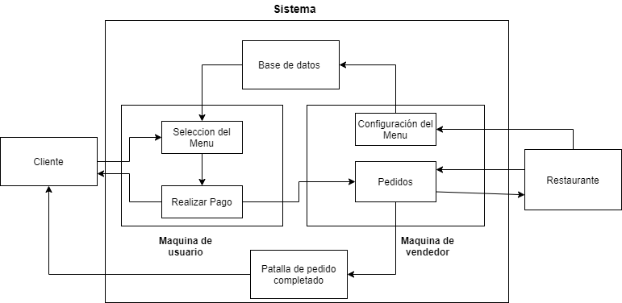

## 7.3 Metodología

Se empleará la metodología clásica en el desarrollo de software la cual cuenta con las siguientes etapas o fases:

|  |
| --- |
| Requisitos |
| El modelo de casos de uso sirve para expresar el modelo de requisitos, el cual se desarrolla en cooperación con otros modelos. |
| Análisis |
| La funcionalidad especificada por el modelo de casos de uso se estructura en el modelo de análisis, que es estable con respecto a cambios, siendo un modelo lógico independiente del ambiente de implementación. |
| Diseño |
| La funcionalidad de los casos de uso ya estructurada por el análisis es realizada por el modelo de diseño, adaptándose al ambiente de implementación real y refinándose aún más. |
| Implementación |
| Los casos de uso son implementados mediante el código fuente en el modelo de implementación. |
| Pruebas |
| Los casos de uso son probados a través de las pruebas de componentes y pruebas de integración. |
| Documentación |
| El modelo de casos de uso debe ser documentado a lo largo de las diversas actividades, dando lugar a distintos documentos, como son los manuales de usuario, manuales de administración, etcétera |

## 7.4 Herramientas y lenguajes a utilizar

**Java** - es un lenguaje de programación orientado a objetos diseñado específicamente para permitir a los desarrolladores una plataforma de continuidad. Java difiere de otros paradigmas de programación - como la programación funcional y lógica - porque los desarrolladores pueden continuar o actualizar algo que ya han terminado, en lugar de empezar desde cero. Los objetos mantienen el código ordenado y fácil de modificar cuando es necesario.

Los programas creados con Java son portátiles porque están ensamblados en bytecode. Puede ejecutarse en cualquier servidor donde esté instalado Java Virtual Machine (JVM). A diferencia de C++, los objetos creados con Java no tienen que hacer referencia a datos externos. Esto significa que una aplicación Java continuará funcionando incluso si tu sistema operativo o algún otro programa externo falla.

Java es el segundo lenguaje de programación más utilizado en el mundo, justo detrás de C y delante de C++ y Objetivo C. Es gratis para descargar y actualizar. Requiere Windows XP o posterior y funciona con la mayoría de los sistemas basados en Linux.

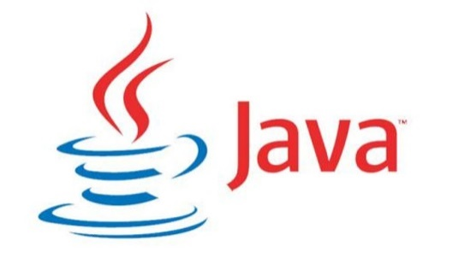

**Modelio** - es una herramienta case Open-source con 20 años de desarrollo, desarrollado por Modeliosoft, que como nos puede dar una pista su nombre, sirve para modelar diseños de software. Por sus características podemos decir que es una herramienta Upper Case, sin embargo, algunas de las extensiones que posee puede hacer que esta tenga también características de una herramienta Low Case, pero no todas, por lo tanto sigue siendo Upper Case.​ Entre sus principales características podemos destacar que nos permite trabajar con varios tipos de modelado, como lo es UML2, XML, BPMN, MDA. También es destacable el hecho que nos permite generar código a partir de los diagramas.

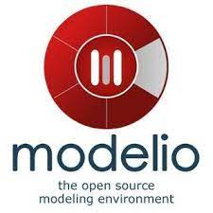

## 7.5 Requerimientos Funcionales

Este programa se divide en dos, para clientes y para vendedores. En la parte de los clientes, los clientes realizaran pedidos y, para los vendedores, se utiliza para administrar los menús y notificar la finalización de los pedidos. Hay un total de tres pantallas de salida: una pantalla de operación del cliente, una pantalla de operación del vendedor y una pantalla de salida del número de pedido.

Primero, el cliente selecciona en el menú la comida que desea y la tienda de la cual la desea y lo coloca en el carrito de compras. En este proceso, los menús se pueden eliminar o llenar libremente y luego se mostrarán los subtotales. Cuando se completa la selección, el sistema dirigirá a la ventana de pago, el cliente procede con el pago e imprime el recibo con el número de espera. Este número de espera y los detalles del pedido se pasan a la tienda, y las tiendas toman el pedido y cocinan.

Cuando se completa la cocción, se notifica a través del programa y luego se muestra en la pantalla para notificar al cliente. Si hay algún cambio en el menú, el vendedor puede agregar o eliminar el menú y actualizar el cambio de precio a través del programa.

**Requerimientos Funcionales**

|  |  |  |
| --- | --- | --- |
| **ID** | **Nombre** | **Descripción** |
| RF1 | Mostrar Menú | Mostrar menús disponibles de los restaurantes |
| RF2 | Solicitar pedido | Realizar pedidos seleccionando menús. El cliente realizara pago. |
| RF3 | Enviar pedido | Transmitir la información de pedido realizado por clientes al restaurante correspondiente. |
| RF4 | Imprimir el recibo | Generar recibo de pedido por el pedido realizado. |
| RF5 | Registrar pedido completado | Registrar el pedido completado. |
| RF6 | Notificar al cliente | Notificar los pedidos completados. El número de espera se mostrará en la pantalla. |
| RF7 | Registrar restaurantes | Registrar restaurantes en el sistema. Se define contraseña para acceder. |
| RF8 | Autentificar restaurante | Introducir un usuario y contraseña correctos de restaurante para acceso a los datos. |
| RF9 | Modificar menú | Agregar, eliminar o cambiar menú y su precio. Estos datos se almacenen en base de datos. |
| RF10 | Consultar ingreso total | Imprimir total de ingreso de restaurante. |
| RF11 | Ver historial | Mostrar el historial de pedidos recibidos. |

**Requerimientos No Funcionales**

|  |  |  |
| --- | --- | --- |
| **ID** | **Nombre** | **Descripción** |
| **RNF1** | Usabilidad | El sistema manejara vistas interactivas lo cual hará que el usuario lo pueda usar con facilidad |
| **RNF2** | Interfaz | Tiene una interfaz interactiva. |
| **RNF3** | Restricción | Solo los autorizados de los restaurantes pueden acceder datos de restaurantes. |
| **RNF4** | Inmutable | Los datos de pedido realizado no se pueden modificar. |
| **RNF5** | Rendimiento | El sistema debería reaccionar inmediatamente con presionar el botón. |
| **RNF6** | Seguridad | El usuario de restaurantes debe ser único. Y no se puede acceder sin contraseña. |

**Actores**

**Cliente -** Realizará pedido mediante sistema y recibirá notificación cuando se termina preparación de pedido

**Administrador de restaurante** **-** Recibe información de pedido y mandara notificación cuando se termina preparación de pedido. Además, puede acceder a datos de restaurante para hacer modificación de su menú o consultar historial de pedidos.

# 8. Diseño del sistema

## 8.1 Casos de uso

Un caso de uso es una descripción de las acciones de un sistema desde el punto de vista del usuario. Es una herramienta valiosa dado que es una técnica de aciertos y errores para obtener los requerimientos del sistema, justamente desde el punto de vista del usuario. Los diagramas de caso de uso modelan la funcionalidad del sistema usando actores y casos de uso. Los casos de uso son servicios o funciones provistas por el sistema para sus usuarios.

## 8.2 Diagramas de secuencia

Los diagrama se secuencia explica la secuencia y los procesos por los que pasa la información desde la interacción de los actores hasta la comunicación dentro del sistema entre elementos que lo componen.

### 8.2.1 Cliente

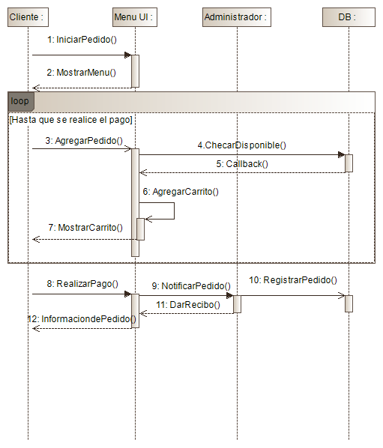

### 8.2.2 Iniciar sesion

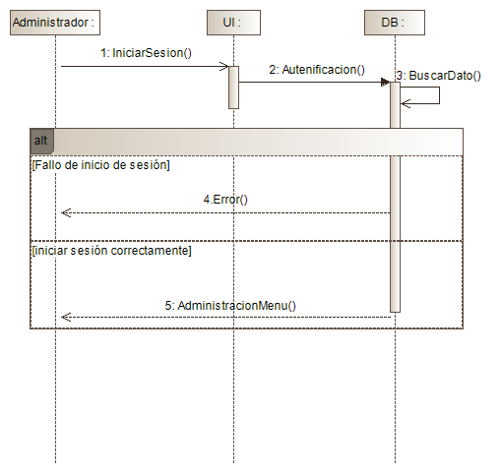

### 8.2.3 Ver historial

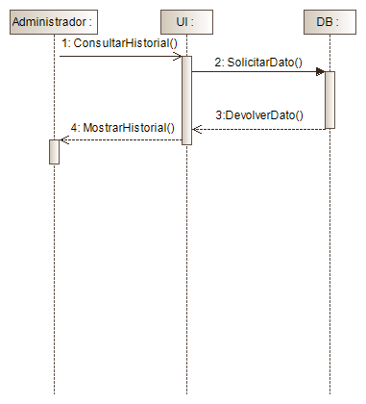

### 8.2.4 Modificar Menú

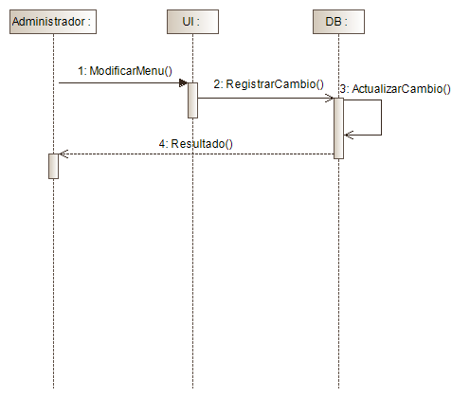

## 8.3 Diagramas de clase

El diagrama de clases recoge las clases de objetos y sus asociaciones. En este diagrama se representa la estructura y el comportamiento de cada uno de los objetos del sistema y sus relaciones con los demás objetos, pero no muestra información temporal.

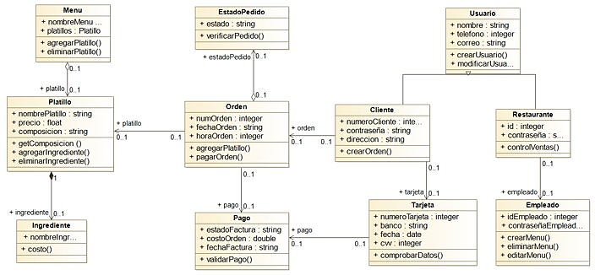

## 8.4 Diagramas de estados

Los diagramas de estado UML pueden ayudar a visualizar el ciclo de vida de cada objeto de forma clara y comprensible.

### 8.3.1 Diagrama de estado cliente

### 8.3.2 Diagrama de estado administrador

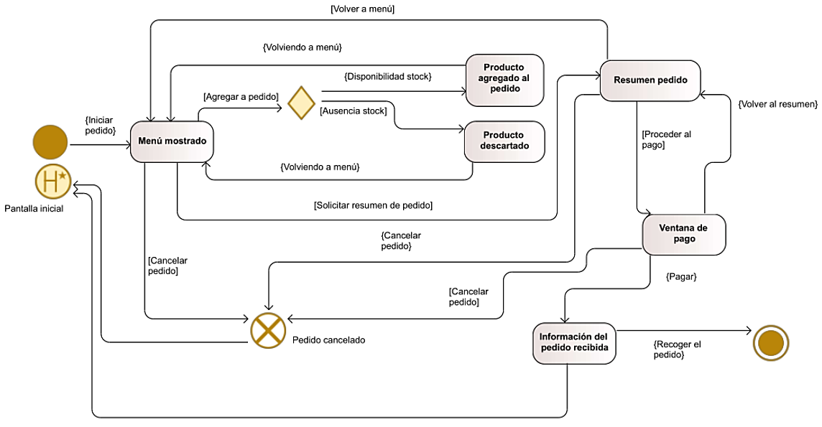

## 8.5 Diagramas de actividades

Los diagramas de actividades nos ayudan a ver una forma más clara y sencilla la interacción entre los elementos dentro del sistema, que sería otra forma de interpretar el diagrama se secuencias.

## 8.5 Diagramas ER y Relacional

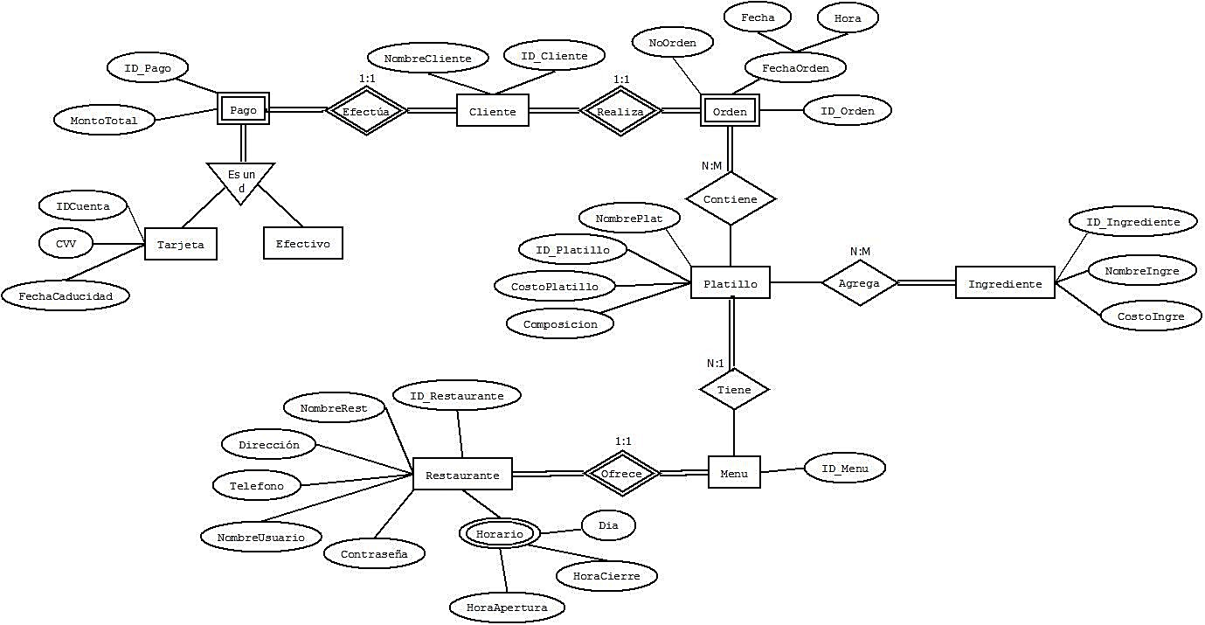

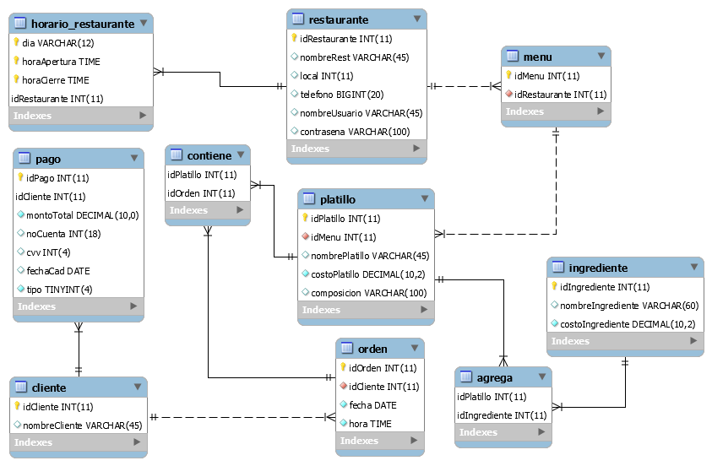

# 9.Implementación

# 10. Pruebas

## 10.1 Objetivos del plan de pruebas

Este documento, tiene como finalidad entregar las pautas y definir la estrategia que se seguirá para llevar a cabo la certificación del software “Sistema de administración de pedidos en el área de comida de un centro comercial” - Nuevo Sistema que automatiza las órdenes en la sección de comida rápida de los centros comerciales.

El objetivo general del plan es establecer la cronología y condiciones para la aplicación de las pruebas de manera de obtener, un sistema que pueda ser completado con una recepción total de los interesados y entrar en operación con la totalidad de las funcionalidades requeridas para su funcionamiento.

## 10.2 Estrategia

Se denominan pruebas funcionales o Functional Testing, a las pruebas de software que tienen por objetivo probar que los sistemas desarrollados cumplan con las funciones específicas para los cuales han sido creados, es común que este tipo de pruebas sean desarrolladas por analistas de pruebas con apoyo de algunos usuarios finales, esta etapa suele ser la última etapa de pruebas y al dar conformidad sobre esta el paso siguiente es el pase a producción. A este tipo de pruebas se les denomina también pruebas de comportamiento o pruebas de caja negra, ya que los testers o analistas de pruebas, no enfocan su atención a como se generan las respuestas del sistema, básicamente el enfoque de este tipo de prueba se basa en el análisis de los datos de entrada y en los de salida, esto generalmente se define en los casos de prueba preparados antes del inicio de las pruebas.

Al realizar pruebas funcionales lo que se pretende en ponerse en los pies del usuario, usar el sistema como él lo usaría, sin embargo, el analista de pruebas debe ir más allá que cualquier usuario, generalmente se requiere apoyo de los usuarios finales ya que ellos pueden aportar mucho en el desarrollo de casos de prueba complejos, enfocados básicamente al negocio, posibles particularidades que no se hayan contemplado adecuadamente en el diseño funcional, el analista de pruebas debería dar fuerza a las pruebas funcionales y más aún a las de robustez, generalmente los usuarios realizan las pruebas con la idea que todo debería funcionar, a diferencia del analista de pruebas que tiene más bien una misión destructiva, su objetivo será encontrar alguna posible debilidad y si la llega a ubicar se esforzará por que deje de ser pequeña y posiblemente se convertirá en un gran error, cada error encontrado por el analista de pruebas es un éxito, y se debería considerar como tal.

## 10.3 Alcance

El principal propósito de la evaluación es encontrar errores y defectos que puedan existir en el uso del sistema a fin de corregirlos. Verificar que los validadores de datos funcionen y limiten el ingreso de información, para que no se puedan ingresar datos que no estén permitidos (sólo números en campos numéricos, por ejemplo). Se quiere comprobar además que el sistema cumple con los requerimientos establecidos por el usuario, tiene un rendimiento adecuado en el ambiente donde se encuentra instalado.

Otro aspecto importante a evaluar son las características de seguridad relacionadas con el ingreso no autorizado de usuarios, de manera que no puedan realizar modificaciones donde no sean permitidas.

## 10.4 Propósito

El propósito principal es organizar las actividades necesarias para encontrar errores y defectos; es necesario un plan para coordinarlas, a fin de asegurar la calidad del producto. Durante el ciclo de vida del proyecto, se escogió como ámbito de las pruebas, todas las ventanas involucradas en los Casos de Uso del sistema; teniendo como base los Casos de Uso se desarrollaron los Casos de Pruebas para comprobar el rendimiento y la capacidad del software. Con ello se verifica el cumplimiento de las especificaciones de diseño, los requisitos del análisis, y a su vez se esperan encontrar los problemas y determinar los riesgos percibidos del sistema, con la finalidad de entregar un software que sea útil al usuario.

## 10.5 Entorno de configuración de pruebas

1. NetBeans que es un entorno de desarrollo integrado libre, orientado principalmente al desarrollo de aplicaciones Java.
2. MySQL sistema de gestión de bases de datos relacionales de código abierto con un modelo cliente-servidor.
3. Equipos de desarrolladores  
   - Laptop Acer con procesador Intel Core i5 CPU 4GHz, 12GB de RAM, Windows 10  
   - Procesador Intel Core i3-8100 CPU 3.60GHz, 16GB de RAM, Windows 10  
   - Laptop Lenovo con procesador Intel Core i5 CPU 2.40GHz, 8GB de RAM, Windows 7  
   - Procesador Intel Core i3-6006U CPU 2.2GHz, 8GB de RAM Windows10

## 10.6 Casos de pruebas

|  |  |  |  |
| --- | --- | --- | --- |
| **Sistema automatizado para ordenes de comida rápida en centros comerciales** | |  | |
| **ID Caso de Uso:CU001** | |  | |
| **ID/Nombre Caso de Prueba: CP001** | | **Autor del Caso de Prueba:** | |
| **Versión del Caso de Prueba: 1** | | **Fecha de Creación:** | |
| **Versión 1.0** | | **Fecha de Ejecución:** | |
| **Flujo de pasos de la Prueba:** | | | |
| **Nro** | **Descripción del paso** | **Resultado Esperado** | **Resultado Obtenido** |
| 1 | Ingreso de datos en campos de usuario y contraseña | El sistema te muestra la pagina principal del sistema |  |
| 2 | Se ingresan datos erróneos en los campos de usuario y contraseña | El sistema muestra el mensaje el nombre de usuario o contraseña no coinciden |  |
|  | | | |
| **Decisión de Aprobación del Caso de Prueba: Aprobó: __ Fallo: ___** | | | |
| **Nombre y firma del Probador** | |  | |
| **Nombre y firma del Client** | |  | |
| **Fecha de Aprobación del Caso de Prueba:** | | | |

|  |  |  |  |
| --- | --- | --- | --- |
| **Sistema automatizado para ordenes de comida rápida en centros comerciales** | |  | |
| **ID Caso de Uso:CU002** | |  | |
| **ID/Nombre Caso de Prueba: CP002** | | **Autor del Caso de Prueba:** | |
| **Versión del Caso de Prueba: 1** | | **Fecha de Creación:** | |
| **Versión 1.0** | | **Fecha de Ejecución:** | |
| Condición: para registrar un usuario el administrador debe haber iniciado sesión | | | |
| **Flujo de pasos de la Prueba:** | | | |
| **Nro** | **Descripción del paso** | **Resultado Esperado** | **Resultado Obtenido** |
| 1 | Hacer clic en el botón registrar nuevo usuario | El sistema carga el formulario de registrar un nuevo usuario y se llenan los campos |  |
| 2 | Se envía el formulario con campos vacíos o con valores incorrectos | El sistema muestra el mensaje existen campos vacíos en el formulario |  |
| 3 | Se registra un usuario que ya se ha registrado | El sistema muestra el mensaje error de usuario: Ya existe un usuario llamado "mailyn.hernandez", por favor utilice otro nombre de usuario. |  |
|  | | | |
| **Decisión de Aprobación del Caso de Prueba: Aprobó: __ Fallo: ___** | | | |
| **Nombre y firma del Probador** | |  | |
| **Nombre y firma del Client** | |  | |
| **Fecha de Aprobación del Caso de Prueba:** | | | |

|  |  |  |  |
| --- | --- | --- | --- |
| **Sistema automatizado para ordenes de comida rápida en centros comerciales** | |  | |
| **ID Caso de Uso:CU003** | |  | |
| **ID/Nombre Caso de Prueba: CP003** | | **Autor del Caso de Prueba:** | |
| **Versión del Caso de Prueba: 1** | | **Fecha de Creación:** | |
| **Versión 1.0** | | **Fecha de Ejecución:** | |
|  | | | |
| **Flujo de pasos de la Prueba:** | | | |
| **Nro** | **Descripción del paso** | **Resultado Esperado** | **Resultado Obtenido** |
|  |  |  |  |
|  |  |  |  |
|  |  |  |  |
|  | | | |
| **Decisión de Aprobación del Caso de Prueba: Aprobó: __ Fallo: ___** | | | |
| **Nombre y firma del Probador** | |  | |
| **Nombre y firma del Client** | |  | |
| **Fecha de Aprobación del Caso de Prueba:** | | | |

|  |  |  |  |
| --- | --- | --- | --- |
| **Sistema automatizado para ordenes de comida rápida en centros comerciales** | |  | |
| **ID Caso de Uso:CU003** | |  | |
| **ID/Nombre Caso de Prueba: CP003** | | **Autor del Caso de Prueba:** | |
| **Versión del Caso de Prueba: 1** | | **Fecha de Creación:** | |
| **Versión 1.0** | | **Fecha de Ejecución:** | |
|  | | | |
| **Flujo de pasos de la Prueba:** | | | |
| **Nro** | **Descripción del paso** | **Resultado Esperado** | **Resultado Obtenido** |
|  |  |  |  |
|  |  |  |  |
|  |  |  |  |
|  | | | |
| **Decisión de Aprobación del Caso de Prueba: Aprobó: __ Fallo: ___** | | | |
| **Nombre y firma del Probador** | |  | |
| **Nombre y firma del Client** | |  | |
| **Fecha de Aprobación del Caso de Prueba:** | | | |

## 10.7 Criterios de evaluación

Se debe definir cuáles son los criterios de finalización de este plan, este es un aspecto crítico del plan de prueba.

* En el nivel de ejecución de prueba, esto podría ser elementos como:
  + - * 1. Todos los casos de prueba completados.
        2. Un porcentaje especificado de casos completados con un porcentaje que contiene algún número de defectos menores.
        3. La herramienta de cobertura de código indica todo el código cubierto.
  + En el nivel del plan de pruebas, esto podría ser elementos como:
    - * 1. Todos los planes de nivel inferior completados.
        2. Un número especificado de planes completados sin errores y un porcentaje con menor defectos.

## 10.8 Criterios de suspensión y reanudación

Es importante saber cuándo detener la ejecución de las pruebas, si el número o tipo de defectos alcanza un punto en el que el seguimiento de las pruebas no tiene valor, no tiene sentido continuar la prueba; solo están desperdiciando recursos.

Especificar qué constituye la interrupción de la prueba o serie de pruebas y cuál es el nivel aceptable de defectos que permitirán que la prueba continúe más allá de los defectos.

Las pruebas después de un error verdaderamente fatal generarán condiciones que pueden identificarse como defectos, pero, son errores fantasmas causados por los defectos anteriores que se ignoraron.

# 11.Prototipos

# 12.Conclusiones

## 12.1 General

## 12.2 Escamilla Rodríguez Christian Geovanni

## 12.3 Juárez Leonel Reina Beatriz

## 12.4 Martínez Ruiz Alfredo

## 12.5 Shim Kyuseop

# 13. Referencias

[1] Procuraduría Federal del Consumidor. (2012, 31 agosto). Comida Rápida o fast foot en centros comerciales. Abril 12, 2021, de Gobierno de México Sitio web: <https://www.gob.mx/profeco/documentos/comida-rapida-o-fast-foot-en-centros-comerciales?state=published>

[2] Anónimo. (Agosto 03, 2016). 7 Técnicas de levantamiento de requerimientos software. Abril 12, 2021, de PMOinformatica.com Sitio web: <http://www.pmoinformatica.com/2016/08/tecnicas-levantamiento-requerimientos.html>

[3] EcuRed. (2012). Técnicas de recopilación de requisitos. Abril 12, 2021, de EcuRed Sitio web: <https://www.ecured.cu/T%C3%A9cnicas_de_recopilaci%C3%B3n_de_requisitos>

[4] Anonimo. (2018). Descripción de Metodologías orientadas a objetos. Abril 12, 2021, de Cursos Clavijero Sitio web: <https://cursos.clavijero.edu.mx/cursos/178_pds/modulo3/contenido/tema3.3.html?opc=2>

[5] Seongwon-Hwang, Hyeonseok Kim. (2019). A Study on the User Experience of Unmanned Order Payment Kiosk in Fast Food Stores, 20(8), 1491-1501.

# 14. Anexos

## 14.1 Cronograma de actividades

Nombre del alumno(a): Escamilla Rodríguez Christian Geovanni

|  |  |  |  |  |
| --- | --- | --- | --- | --- |
| Actividad | MAR | ABR | MAY | JUN |
| Definición de tema del proyecto |  |  |  |  |
| Obtención de Requerimientos |  |  |  |  |
| Composición de Propuesta formal |  |  |  |  |
| Revisión de propuesta |  |  |  |  |
| Análisis del sistema |  |  |  |  |
| Precisar los resultados deseados |  |  |  |  |
| Generación del código |  |  |  |  |
| Pruebas |  |  |  |  |
| Reingeniería |  |  |  |  |
| Comprobación de resultados finales |  |  |  |  |
| Formular reporte final |  |  |  |  |
| Elaboración del manual de usuario |  |  |  |  |
| Entrega y evaluación del Proyecto |  |  |  |  |

Nombre del alumno(a): Juárez Leonel Reina Beatriz

|  |  |  |  |  |
| --- | --- | --- | --- | --- |
| Actividad | MAR | ABR | MAY | JUN |
| Definición de tema del proyecto |  |  |  |  |
| Creación del Estado del Arte |  |  |  |  |
| Composición de Propuesta formal |  |  |  |  |
| Revisión de propuesta |  |  |  |  |
| Diseño del sistema |  |  |  |  |
| Precisar los resultados deseados |  |  |  |  |
| Generación de la interfaz gráfica |  |  |  |  |
| Pruebas |  |  |  |  |
| Reingeniería |  |  |  |  |
| Comprobación de resultados finales |  |  |  |  |
| Formular reporte final |  |  |  |  |
| Elaboración de poster |  |  |  |  |
| Entrega y evaluación del Proyecto |  |  |  |  |

Nombre del alumno(a): Martínez Ruiz Alfredo

|  |  |  |  |  |
| --- | --- | --- | --- | --- |
| Actividad | MAR | ABR | MAY | JUN |
| Definición de tema del proyecto |  |  |  |  |
| Obtención de Requerimientos |  |  |  |  |
| Composición de Propuesta formal |  |  |  |  |
| Revisión de propuesta |  |  |  |  |
| Diseño del sistema |  |  |  |  |
| Precisar los resultados deseados |  |  |  |  |
| Generación del código |  |  |  |  |
| Pruebas |  |  |  |  |
| Reingeniería |  |  |  |  |
| Comprobación de resultados finales |  |  |  |  |
| Formular reporte final |  |  |  |  |
| Realización del manual técnico |  |  |  |  |
| Entrega y evaluación del Proyecto |  |  |  |  |

Nombre del alumno(a): Shim Kyuseop

|  |  |  |  |  |
| --- | --- | --- | --- | --- |
| Actividad | MAR | ABR | MAY | JUN |
| Definición de tema del proyecto |  |  |  |  |
| Fijación de Objetivo de Proyecto |  |  |  |  |
| Composición de Propuesta formal |  |  |  |  |
| Revisión de propuesta |  |  |  |  |
| Análisis del sistema |  |  |  |  |
| Precisar los resultados deseados |  |  |  |  |
| Generación de la interfaz gráfica |  |  |  |  |
| Pruebas |  |  |  |  |
| Reingeniería |  |  |  |  |
| Comprobación de resultados finales |  |  |  |  |
| Formular reporte final |  |  |  |  |
| Creación de tríptico |  |  |  |  |
| Entrega y evaluación del Proyecto |  |  |  |  |

## 14.2 Protocolo

**Sistema de administración de pedidos en el área de comida de un centro comercial**

*Alumnos: Escamilla Rodríguez Christian Geovanni, *Juárez Leonel Reina Beatriz, Martínez Ruiz Alfredo, Shim Kyuseop*

*Director: Marco Antonio Dorantes González*

*e-mail:* [*reina.zirtaeb@gmail.com*](mailto:reina.zirtaeb@gmail.com%20)

**Resumen –** En este proyecto se diseñará un sistema para mejorar el proceso de la realización de un pedido en el área de comida de un centro comercial, donde el propio cliente podrá generar su orden de comida del restaurante de su agrado y así mismo podrá pagar como desee su pedido. El sistema se realizará ocupando el lenguaje JAVA, para poder implementar una interfaz gráfica eficiente y de uso sencillo para el cliente.

**Palabras clave** – Análisis y Diseño, Comida rápida, Sistema para ordenes, Programación en JAVA

1. **Introducción**

En México aproximadamente al comienzo de los años 2000 el concepto de los Centros Comerciales que se tenía en los años 70 había pasado a la historia, pues estos sitios se habrían convertido no sólo en un lugar para ir de compras, sino que ahora ofrecían esparcimiento, recreación y convivencia familiar, así como también, un incremento notable en el número de establecimientos, con lo que ofrecieron al público en general una gran variedad de productos, marcas y calidades.

El área de comida rápida o food court, por supuesto, no podía faltar en el nuevo concepto de los centros comerciales. En la mayoría de las plazas por lo general se ubica en el último piso, cerca de los cines.

Al llegar a esta área se observa una gran cantidad de establecimientos compitiendo entre sí para satisfacer más o menos, la misma demanda: el deseo de los consumidores de comer algo rico y rápido. Para satisfacer dicha demanda, cada empresa produce un producto distinto, diferenciado, productos que los consumidores normalmente perciben como cercanos.

El propósito de la industria de la comida rápida es tenerla lista al instante o esperar sólo unos cuantos minutos para ahorrar tiempo y se pueda cumplir con las múltiples actividades que se desean desempeñar a lo largo del día, pues muchas veces las personas por los horarios y distancia de sus trabajos no se dan el tiempo para comer en casa y las áreas de comida rápida se vuelven una muy buena opción o si una persona asiste al centro comercial a comparar precios y realizar compras, en ocasiones no se puede dar el tiempo que le gustaría para comer con calma.

Es por ello por lo que en los establecimientos donde se ofrece este tipo de comida no hay meseros que te atiendan de manera personal, sino que uno hace su pedido y paga al instante, de esta manera se economiza más tiempo.

Sin embargo, el mundo se encuentra en medio de una pandemia en donde se deben evitar las aglomeraciones de gente, y terriblemente, aunque son áreas de comida rápida, no siempre se tiene el orden o eficacia para que logren cumplir con el propósito, por ello sería una buena opción tener un sistema que ayude a generar las ordenes, como el que se propone a lo largo de este trabajo.

1. **Objetivos**

**Objetivo General**

Desarrollar un sistema con el cual se pueda realizar un pedido de comida de varios restaurantes en un centro comercial.

**Objetivos Específicos**

* Crear la función de selección de menú de varios restaurantes
* Diseñar la función de imprimir precio total y realizar pago
* Dar un numero de espera al cliente

1. **Justificación**

El área de comida rápida es importante al proporcionar un espacio para que los clientes se relajen mientras compran, lo que les resulta a ellos una permanencia más larga de compra. Sin embargo, debido a la característica de los centros comerciales, la diferencia del número de clientes entre temporada alta y baja es severa, en consecuencia, los usuarios del área de comida suelen estar abarrotados a la vez, entonces los clientes sentirán mucha incomodidad. En primer lugar, se encuentra la situación de que las personas deben hacer cola en cada tienda y, por otro lado, debido a que hay muchos pedidos, se retrasa la preparación de comida y por ende los clientes no pueden recibir su comida de manera inmediata por lo que algunos de ellos esperaran su pedido al frente de la tienda, y algunos regresan a su asiento y vuelven para recoger su pedido. Estas situaciones suelen causar molestias de paso además que existiría mucho ruido alrededor.

Con el programa que se propone, se desea reducir las inconveniencias antes mencionadas ya que solo habría colas en la máquina de compra, por lo que se reducirá la aglomeración de personas. Desde el punto de vista del vendedor, no es necesario asignar personal para recibir pedidos, por lo que es posible aumentar la eficiencia del trabajo poniendo a todo el personal a trabajar. Esto reduce aún más la necesidad de contratar personal adicional y ayuda a ahorrar costes laborales. Y desde el punto de vista del cliente, es más fácil realizar varios pedidos. Esto se debe a que la maquina muestra claramente los menús y las ofertas de una vez. Esto resulta ahorro de tiempo en comparación hacer pedido preguntando directamente al empleado, y elimina posibilidad de errores de pedido.

1. **Descripción**

Este programa se divide en dos, para clientes y para vendedores. En la parte de los clientes, los clientes realizaran pedidos y, para los vendedores, se utiliza para administrar los menús y notificar la finalización de los pedidos. Hay un total de tres pantallas de salida: una pantalla de operación del cliente, una pantalla de operación del vendedor y una pantalla de salida del número de pedido.

Primero, el cliente selecciona en el menú la comida que desea y la tienda de la cual la desea y lo coloca en el carrito de compras. En este proceso, los menús se pueden eliminar o llenar libremente y luego se mostrarán los subtotales. Cuando se completa la selección, el sistema dirigirá a la ventana de pago, el cliente procede con el pago e imprime el recibo y el número de espera.

Este número de espera y los detalles del pedido se pasan a la tienda, y las tiendas toman el pedido y cocinan. Cuando se completa la cocción, se notifica a través del programa y luego se muestra en la pantalla para notificar al cliente.

Si hay algún cambio en el menú, el vendedor puede agregar o eliminar el menú y actualizar el cambio de precio a través del programa

1. **Estado del arte**

Algunos ejemplos de aplicaciones en las cuales se puede ordenar comida se muestran en la tabla que se muestra a continuación.

|  |  |  |
| --- | --- | --- |
| **APLICACIÓN** | **CARACTERÍSTICAS** | **PRECIO EN EL MERCADO** |
| Uber Eats | Esta plataforma funciona mediante una aplicación que permite la conexión con los mejores restaurantes y puestos de comida de una zona. A través de la aplicación se puede encargar comida y recibirla por medio de un socio Uber. Todo esto desde la comodidad del hogar o del lugar donde se encuentre la persona y con unos pocos movimientos en el móvil.  Los usuarios pueden ver los menús, pedir y pagar sus pedidos a restaurantes que estén afiliados a la plataforma a través de la aplicación disponible tanto para iOS como para Android, o a través de la página web. Los usuarios también pueden dejar propina. Los pedidos son entregados por trabajadores que usan coches, bicicletas de reparto o van a pie. | El uso de la aplicación es gratuito. |
| Rappi | Funciona por medio de una aplicación que conecta a los clientes con una red de ‘Rappitenderos’ y estos a su vez se conectan con los comercios más cercanos para conseguir los productos y servicios que les solicitan mediante la plataforma, y llevarlos al lugar que les hayan indicado.  Además, ésta te brinda una excelente experiencia por su interfaz interactiva y única que se personaliza de acuerdo con el historial de pedidos del usuario y hora del día, pues ofrece un plato de comida distinto si es desayuno, almuerzo o cena. | El uso de la aplicación es gratuito. |
| Didi Food | Plataforma rápida y confiable para pedidos de comida a domicilio. Une a clientes con tiendas y repartidores para llevar los mejores platillos a dónde el cliente los necesite con sólo un par de clics.  La plataforma funciona a través de la aplicación móvil para Android o iOS, además también se puede ordenar mediante la página web. | El uso de la aplicación es gratuito. |

1. **Recursos Técnicos**
   1. **Hardware**

Una computadora

* 1. **Software**

Lenguaje de programación JAVA

Cualquier IDE para implementación

1. **Método de recolección de requisitos**

El método que se usará es el de *Tormenta de ideas*, a continuación, se describe de que trata y como es que se aborda:

La técnica de recolección de requisitos tormenta de ideas o brainstorming es una técnica de reuniones en grupo cuyo objetivo es la generación de ideas en un ambiente libre de críticas o juicios. Puede ayudar a generar una gran variedad de vistas del problema y a formularlo de diferentes formas, sobre todo al comienzo del proceso de captura, cuando los requisitos son todavía muy difusos.

Algunos puntos que se deben resaltar:

* Es una sesión de trabajo estructurada orientada para obtener la mayor cantidad de ideas posibles.
* Es recomendable limitarlas en el tiempo, utilizar ayudas visuales y designar un facilitador.
* Las reglas son importantes, por ejemplo los criterios para evaluar ideas y asignarles un puntaje, no permitir las críticas no constructivas a las ideas y limitar el tiempo de discusión.
* En una primera fase, se deben identificar la mayor cantidad de ideas, para luego evaluarlas. Todas las ideas deben ser consideradas y deben limitarse que una idea se le ahogue o critique antes de tener tiempo de desarrollarla.

1. **Arquitectura**

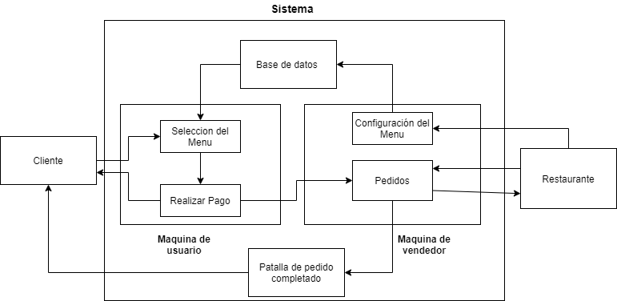

1. **Metodología**

Se empleará la metodología clásica en el desarrollo de software la cual cuenta con las siguientes etapas o fases:

* Requisitos

El modelo de casos de uso sirve para expresar el modelo de requisitos, el cual se desarrolla en cooperación con otros modelos.

* Análisis

La funcionalidad especificada por el modelo de casos de uso se estructura en el modelo de análisis, que es estable con respecto a cambios, siendo un modelo lógico independiente del ambiente de implementación.

* Diseño

La funcionalidad de los casos de uso ya estructurada por el análisis es realizada por el modelo de diseño, adaptándose al ambiente de implementación real y refinándose aún más.

* Implementación

Los casos de uso son implementados mediante el código fuente en el modelo de implementación.

* Pruebas

Los casos de uso son probados a través de las pruebas de componentes y pruebas de integración.

* Documentación

El modelo de casos de uso debe ser documentado a lo largo de las diversas actividades, dando lugar a distintos documentos, como son los manuales de usuario, manuales de administración, etcétera.

1. **Entregables**

Al finalizar el proyecto se entregará:

* Manual técnico
* Manual de usuario
* Tríptico
* Poster

1. **Cronograma**

Ver anexo 1, 2, 3 y 4.

1. **Referencias**

[1] Procuraduría Federal del Consumidor. (2012, 31 agosto). Comida Rápida o fast foot en centros comerciales. Abril 12, 2021, de Gobierno de México Sitio web: <https://www.gob.mx/profeco/documentos/comida-rapida-o-fast-foot-en-centros-comerciales?state=published>

[2] Anónimo. (Agosto 03, 2016). 7 Técnicas de levantamiento de requerimientos software. Abril 12, 2021, de PMOinformatica.com Sitio web: <http://www.pmoinformatica.com/2016/08/tecnicas-levantamiento-requerimientos.html>

[3] EcuRed. (2012). Técnicas de recopilación de requisitos. Abril 12, 2021, de EcuRed Sitio web: <https://www.ecured.cu/T%C3%A9cnicas_de_recopilaci%C3%B3n_de_requisitos>

[4] Anonimo. (2018). Descripción de Metodologías orientadas a objetos. Abril 12, 2021, de Cursos Clavijero Sitio web: <https://cursos.clavijero.edu.mx/cursos/178_pds/modulo3/contenido/tema3.3.html?opc=2>